**Opis Projekta**

***Kozmetički Salon***

Kreirana aplikacije koristi se za prikaz Kozmetičkog salona.

Prilikom pokretanja aplikacije,moguce je da korisnik odabere koji salon zeli(kao što je prikazano na slici 1).

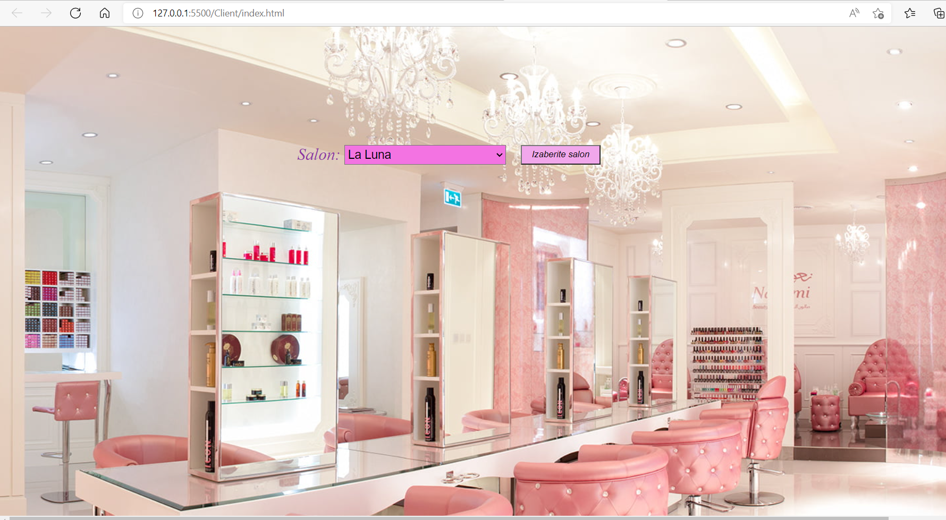

Slika 1.Odabir salona

Klikom na dugme “Izaberite salon”,korisnik će moći da odabere uslugu koju želi(kao na slici 2).

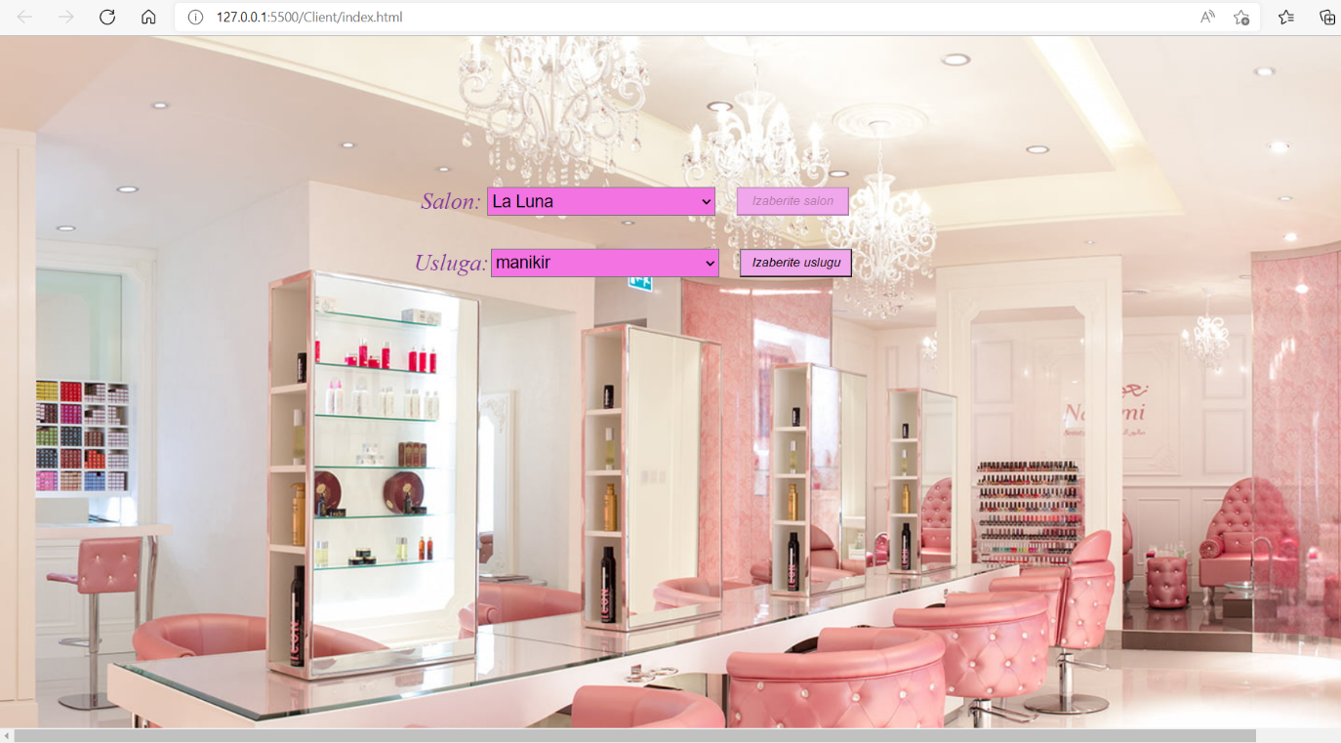

Slika 2.Odabir usluge

Kada je odabrana i usluga,otvara se prikaz jednog salona.Salona sadrži pregled slobodnih i zauzetih termina,kao i forme za zakazivanje/otkazivanje i izmenu termina.

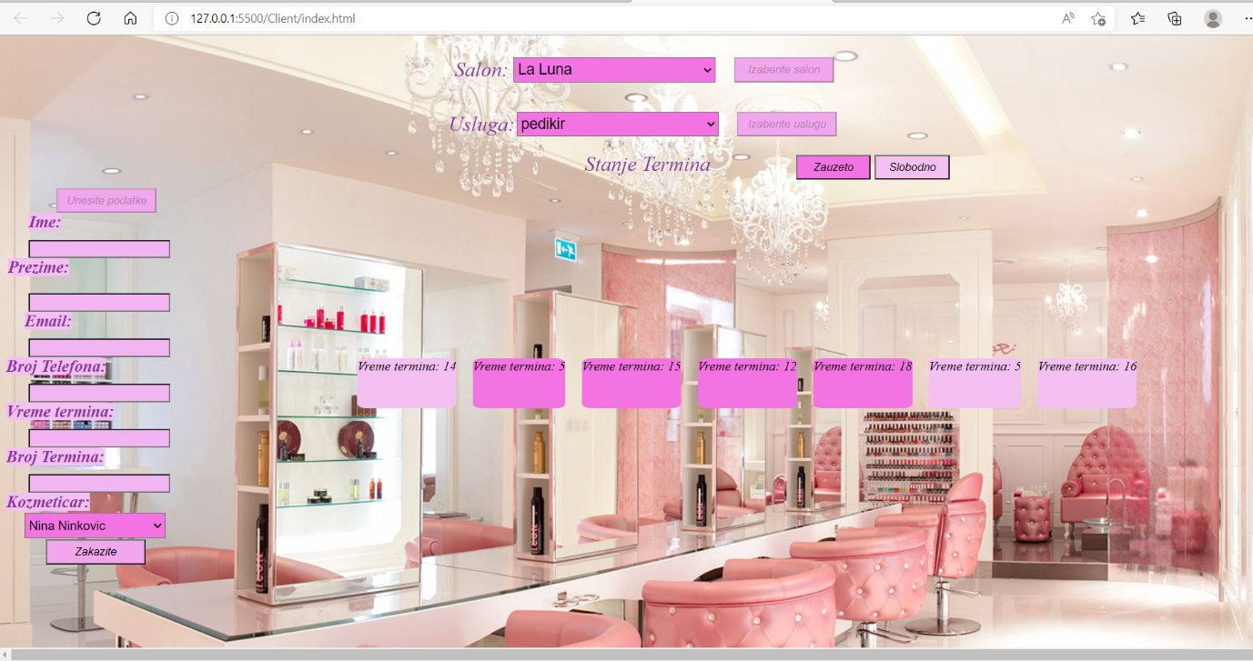

Slika 3.Prikaz sadržaja salona

Klikom na dugme “Unesite podatke”korisniku se otvaraju forme preko kojih je moguće uneti svoje podatke.Takodje,zahvaljujuci pregledu stanja termina korisnik ima uvid u to koji su termini slobodno a koji se zauzeti i da odabere slobodan termina,i na osnovu vremena termina i broj termina koj odabere,kao i odabira željenog kozmeticara klijent je u mogućnosti da zakaže termina klikom na dugme “Zakažite”.Nakon sto zakaže termin pojavljuju se forme za izmenu termina vremena i otkazivanje termina.

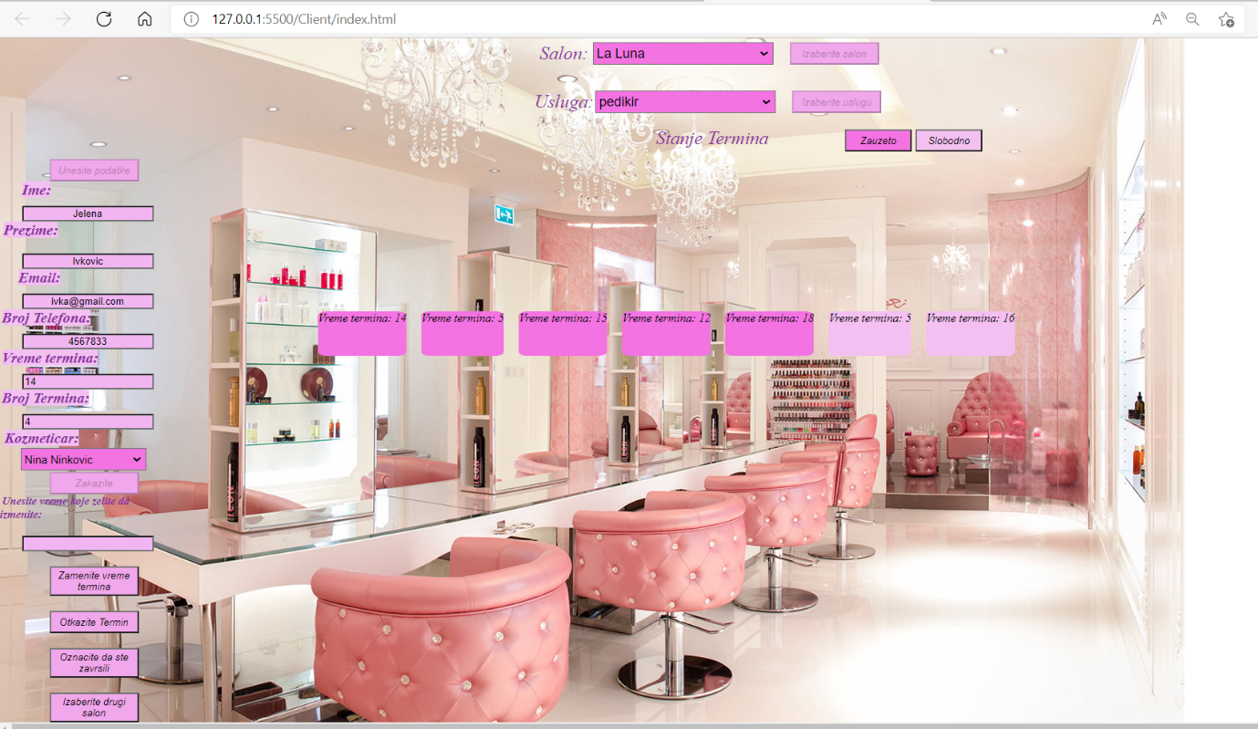

Slika 4.Prikaz rezervacije

Nakon što je korisnik zakazao termine,boja termina se menja i postaje tamnija.Takodje,nakon zakazivanja,ispisuje se poruka koji je klijent zakazao termin.

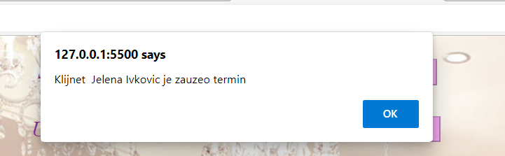

Slika 5.Poruka o zakazivanju

Ukoliko korisnik iz nekog razloga nije u mogucnosti da dodje u dogovoreno vreme,u mogućnosti je da u dogovoru sa kozmetičarom promeni vreme termina unošenjem novog termina i vreme termina će se promeniti u prikazu,kao i u bazi.

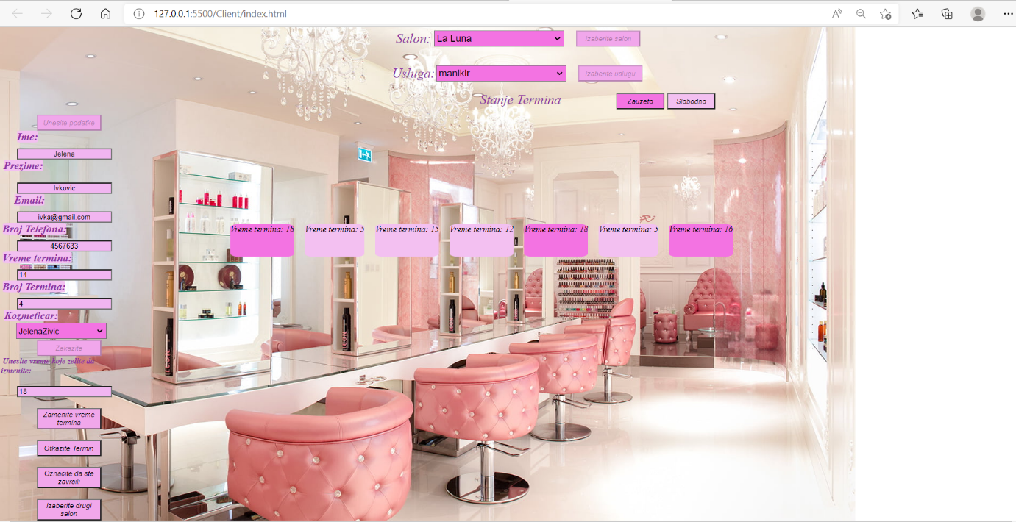

Slika 6.Izmena termina vremena

Moguće je i otkazati termin koji je zakazan klikom na dugme “Otkazite termin”,čime se stanje menja i boja ponovo postaje svetlija,čime se označava da te je termin slobodan.

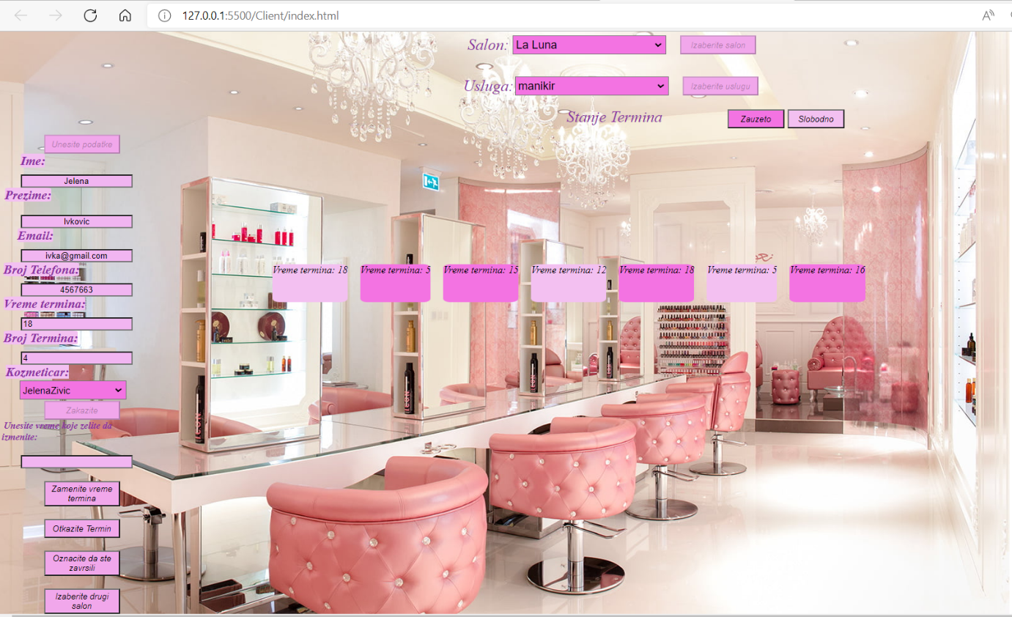

Slika 7.Otkazivanje termina i promena stanja,tj.boje termina.

Onog trenutka kada klijent završi sa svojim terminom,pritiskom dugmeta “Označite da ste završili”,termin se ukljanja sa prikaza,kao ii z baze podataka.

Nakon svega toga,moguće je uraditi automatski refresh klikom na dugme “Izaberite drugi salon”čime će se otvoriti ponovo prikaz za odabir salona i korisnik je sada u mogućnosti da vrši zakazivanje termina u drugom salonu.

Student:Sara Savić 17920